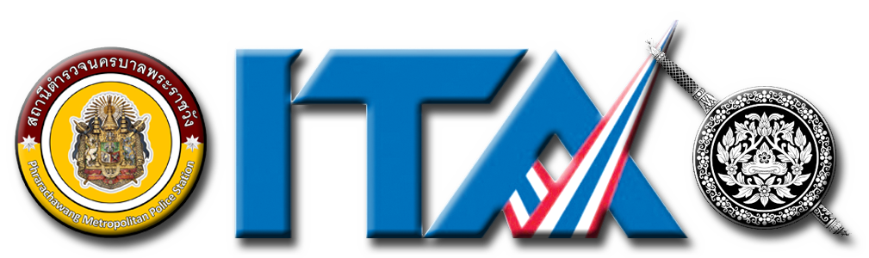

POLICE ITA สถานีตำรวจนครบาลพระราชวัง

รายงานผลปฏิบัติราชการ

ฝ่ายสืบสวน สถานีตำรวจนครบาลพระราชวัง
ประจำเดือนกุมภาพันธ์ 2567

สารบัญ

การป้องกันปราบปราม และแก้ไขปัญหาที่เกี่ยวข้องกับยาเสพติด 1
การจับกุมตัวตามหมายจับ 5
ศูนย์ช่วยเหลือนักท่องเที่ยว 7

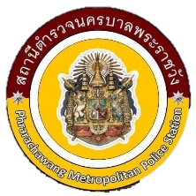
ข้อมูล ณ วันที่ 26 มีนาคม 2567
รายงานการปฏิบัติราชการประจำเดือน

รายงานการปฏิบัติราชการประจำเดือนกุมภาพันธ์
ประจำปีงบประมาณ พ.ศ.2567
ฝ่ายสืบสวน สถานีตำรวจนครบาลพระราชวัง

1. การป้องกันปราบปราม และแก้ไขปัญหาที่เกี่ยวข้องกับยาเสพติด

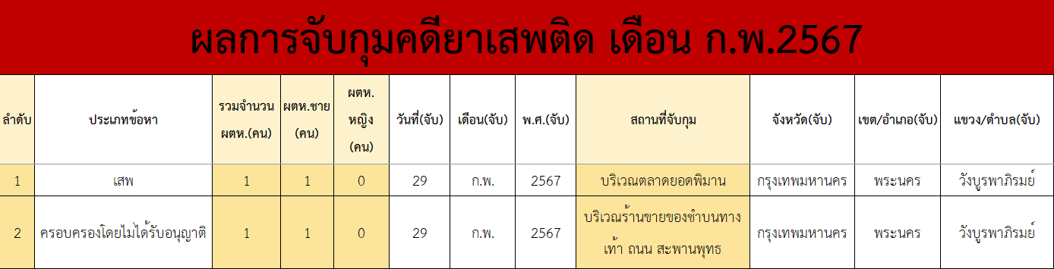

1.1 โครงการ/กิจกรรม : การปิดล้อมตรวจค้นบริเวณตลาดยอดพิมาน แขวงบูรพาภิรมย์ เขตพระนคร กรุงเทพมหานคร
รายละเอียด : โครงการนี้มีวัตถุประสงค์เพื่อกวดขันจับกุมดำเนินคดีผู้กระทำผิดเกี่ยวกับยาเสพติดโดยให้เจ้าหน้าที่สืบสวนลงพื้นที่ตรวจสอบและสืบสวนติดตามพฤติการณ์บุคคลและสถานที่ซึ่งปรากฏเป้าหมายบุคคลหรือชุมชนเป้าหมายในพื้นที่แพร่ระบาดยาเสพติดอย่างต่อเนื่อง
ระยะเวลา : 1 ตุลาคม 2566 - 30 กันยายน 2567
หน่วยงานรับผิดชอบ : ฝ่ายสืบสวน สถานีตำรวจนครบาลพระราชวัง
ผลการปฏิบัติ : เมื่อวันที่ 29 กุมภาพันธ์ 2567 ได้มีการจับกุมตัวผู้ต้องหา “เสพยาเสพติดให้โทษประเภท 1 (เมทแอมเฟตามีนหรือยาไอซ์) โดยฝ่าฝืนต่อกฎหมาย” จำนวน 1 ราย ผลการตรวจปัสสาวะพบว่ามีสารเสพติดให้โทษประเภทที่ 1 (เมทแอมเฟตามีนหรือยาไอซ์) ในปัสสาวะ เจ้าหน้าที่ ฯ จึงได้แจ้งข้อกล่าวหาและสิทธิให้ทราบ และนำตัวผู้ถูกจับกุมส่งพนักงานสอบสวน สถานีตำรวจนครบาลพระราชวัง เพื่อดำเนินคดีตามกฎหมายต่อไป

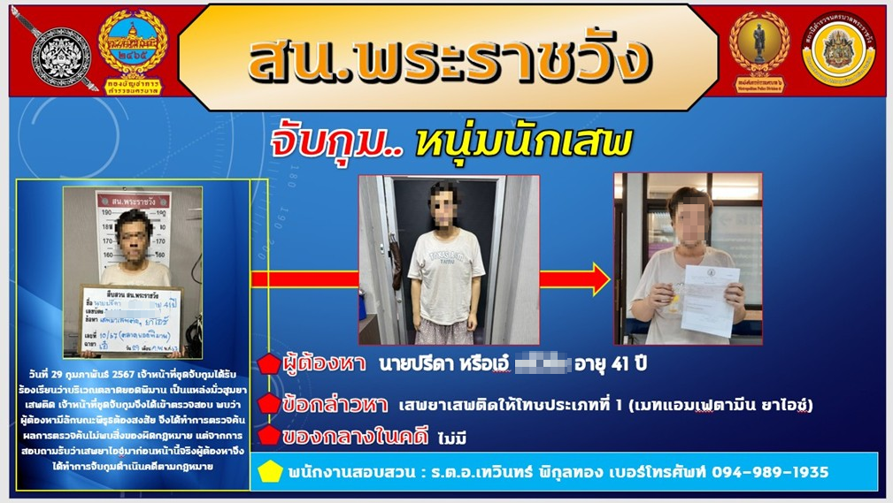

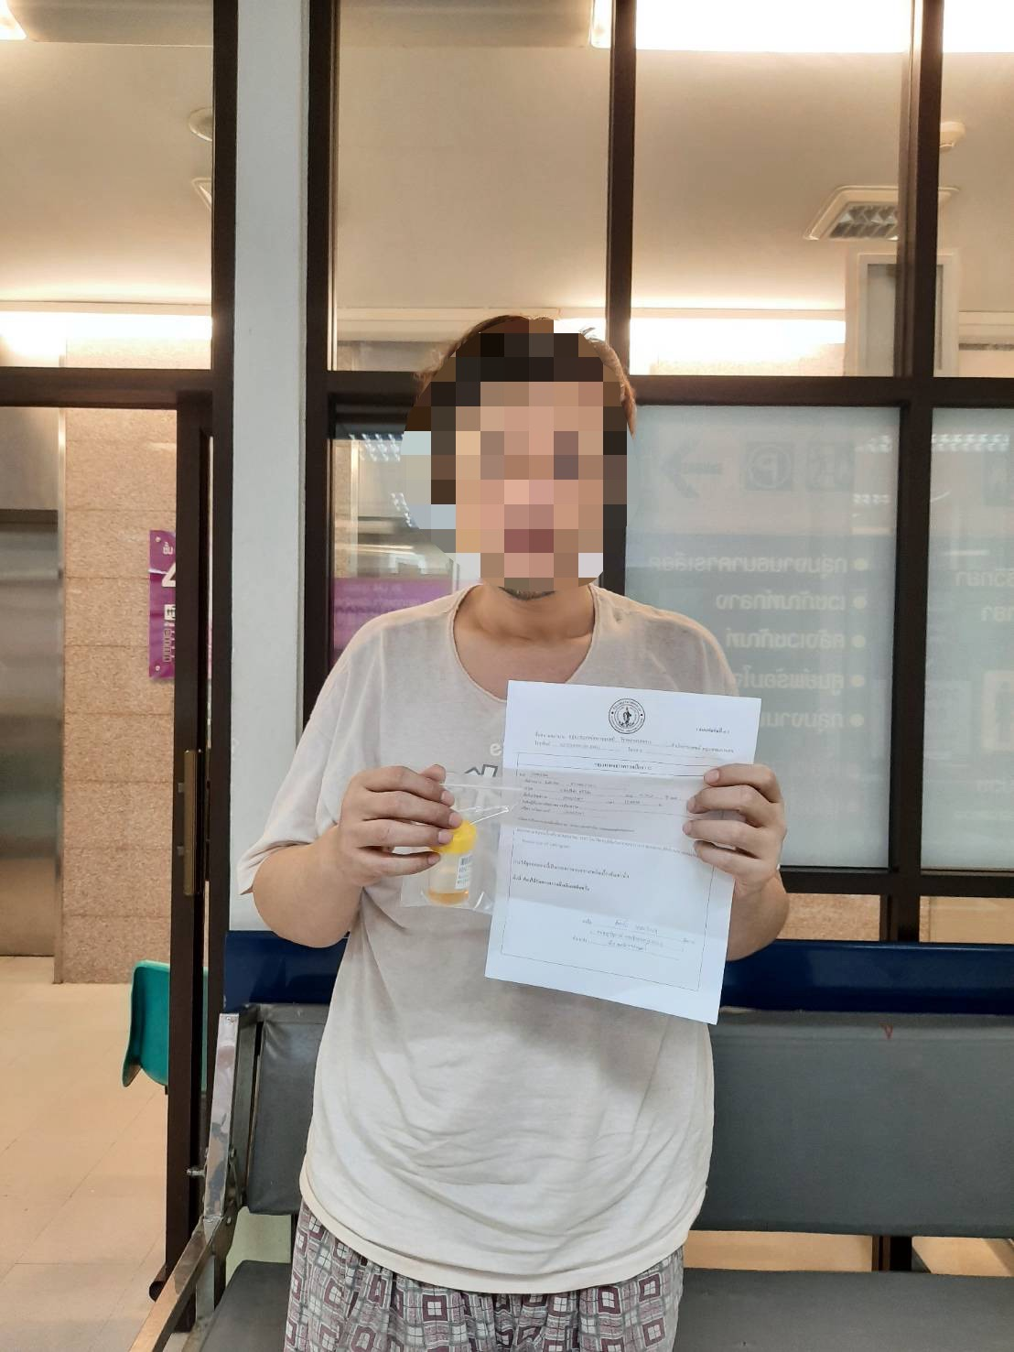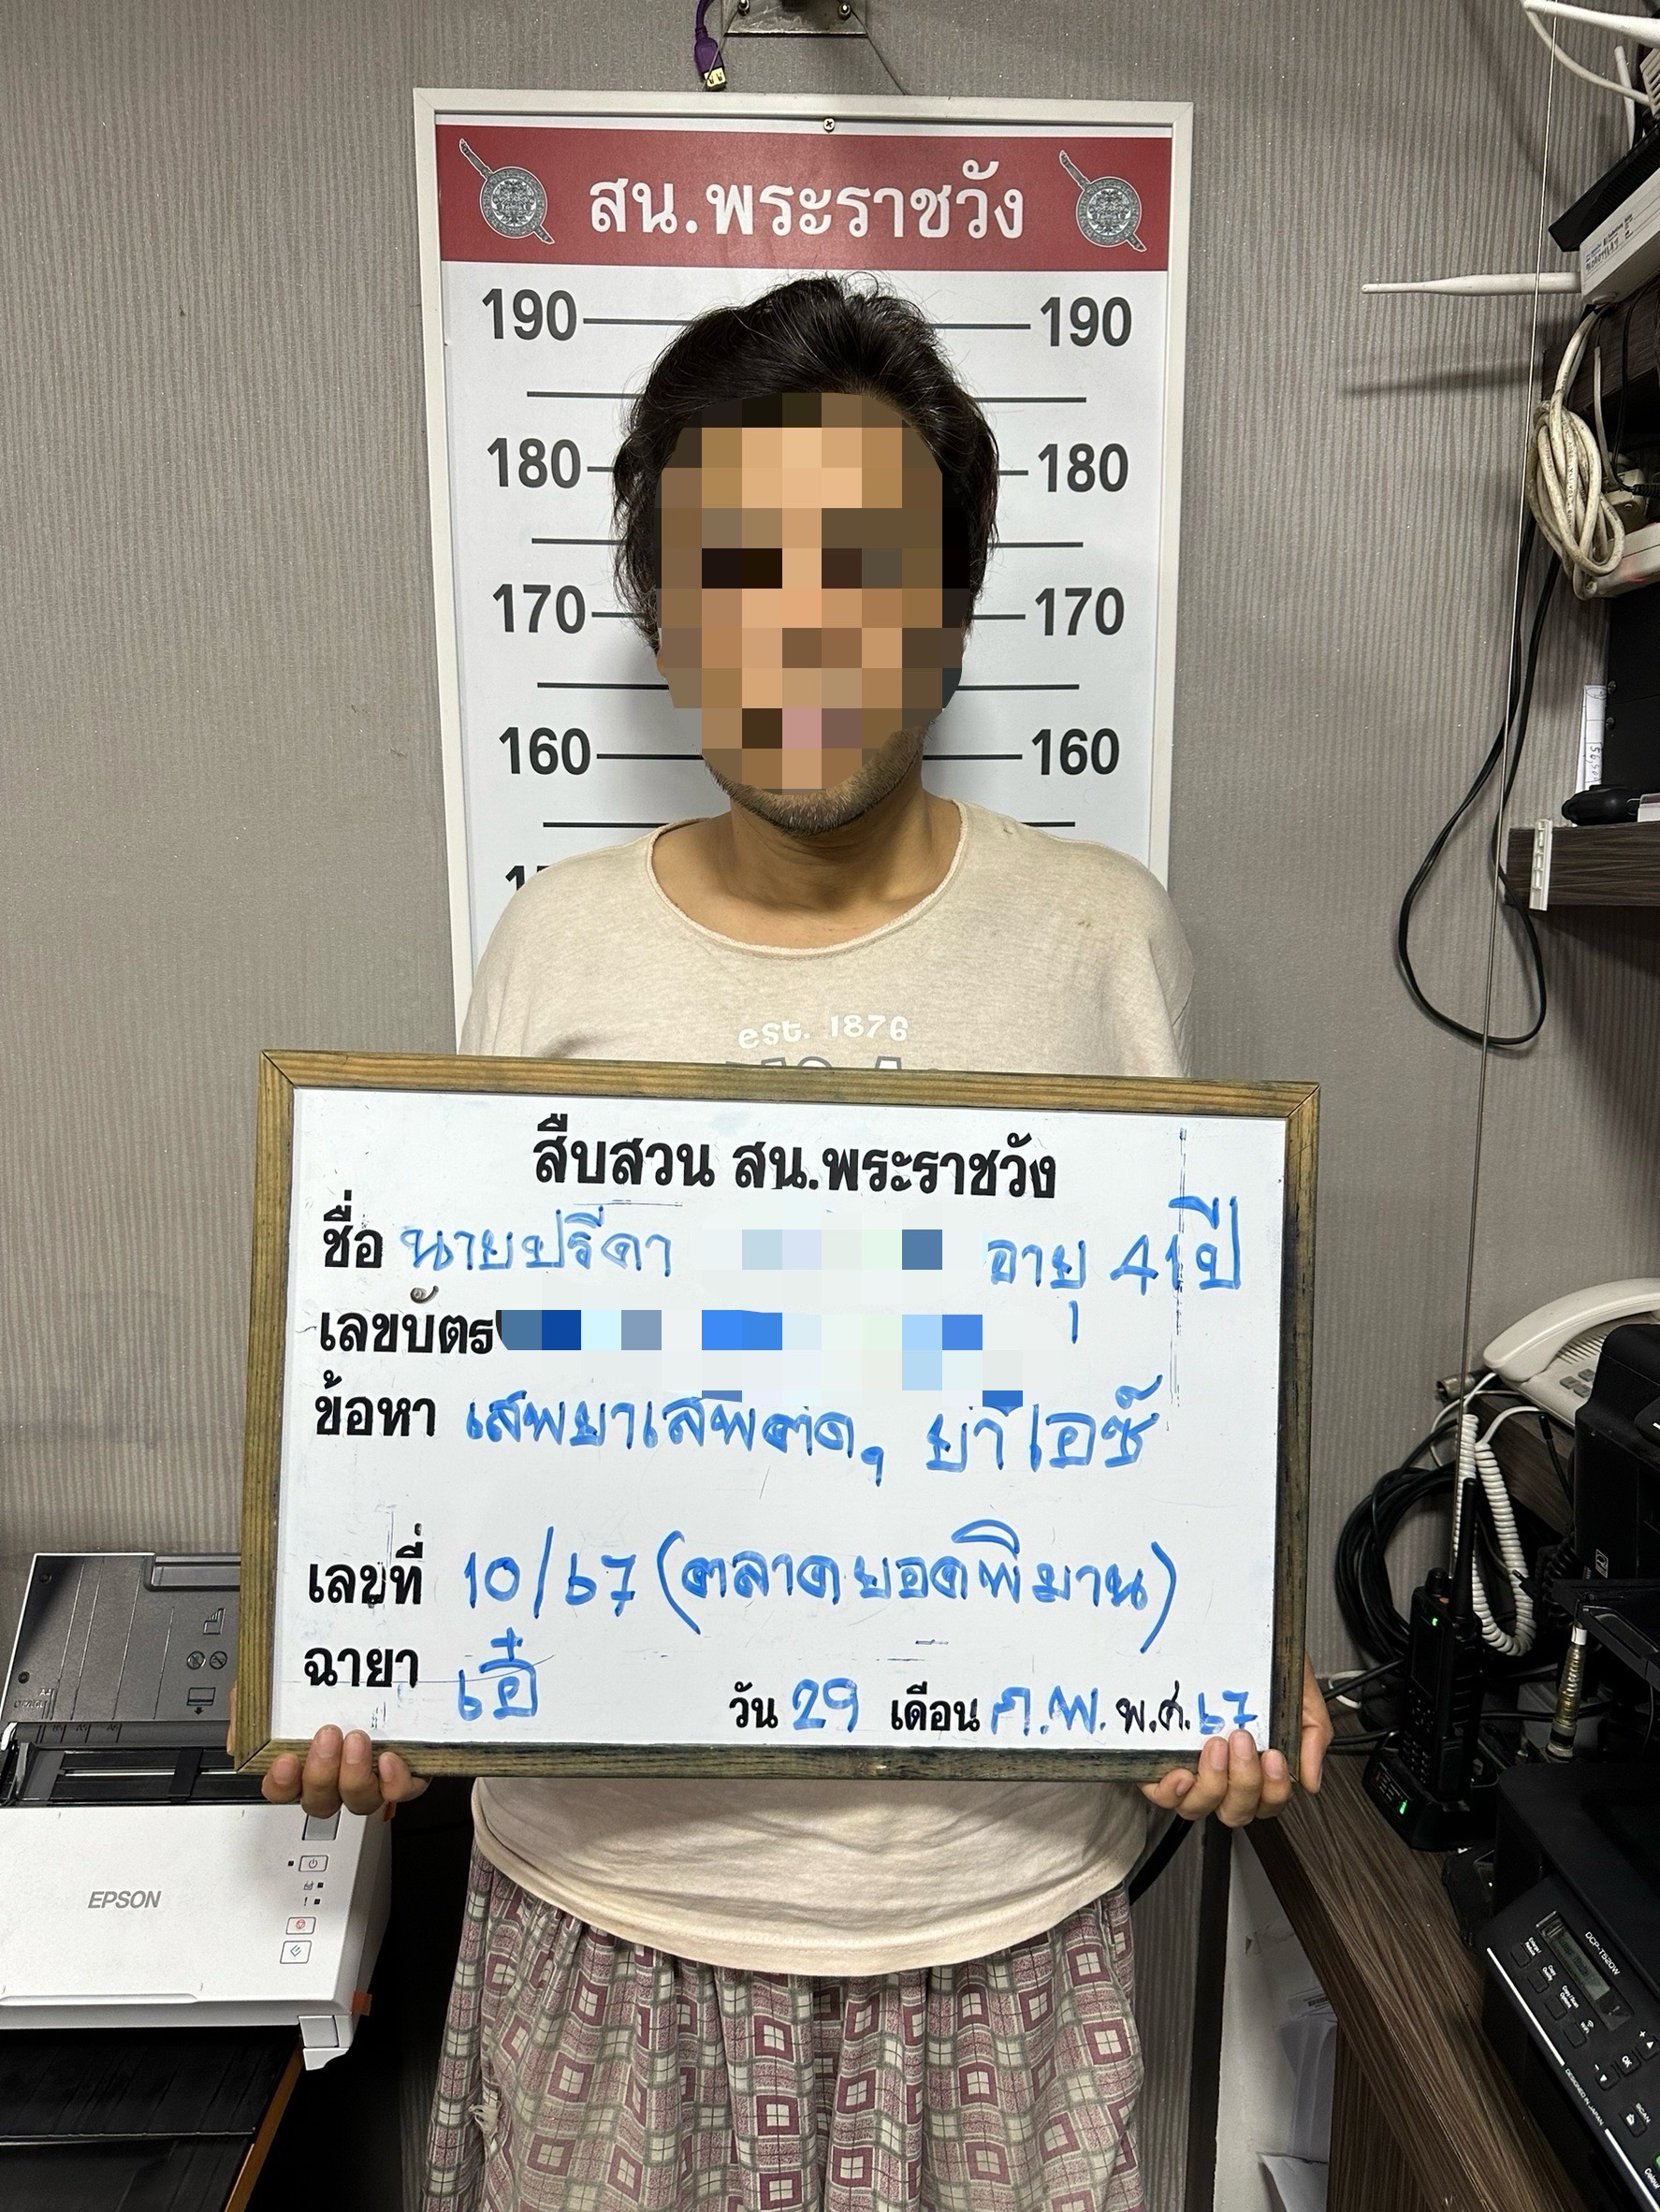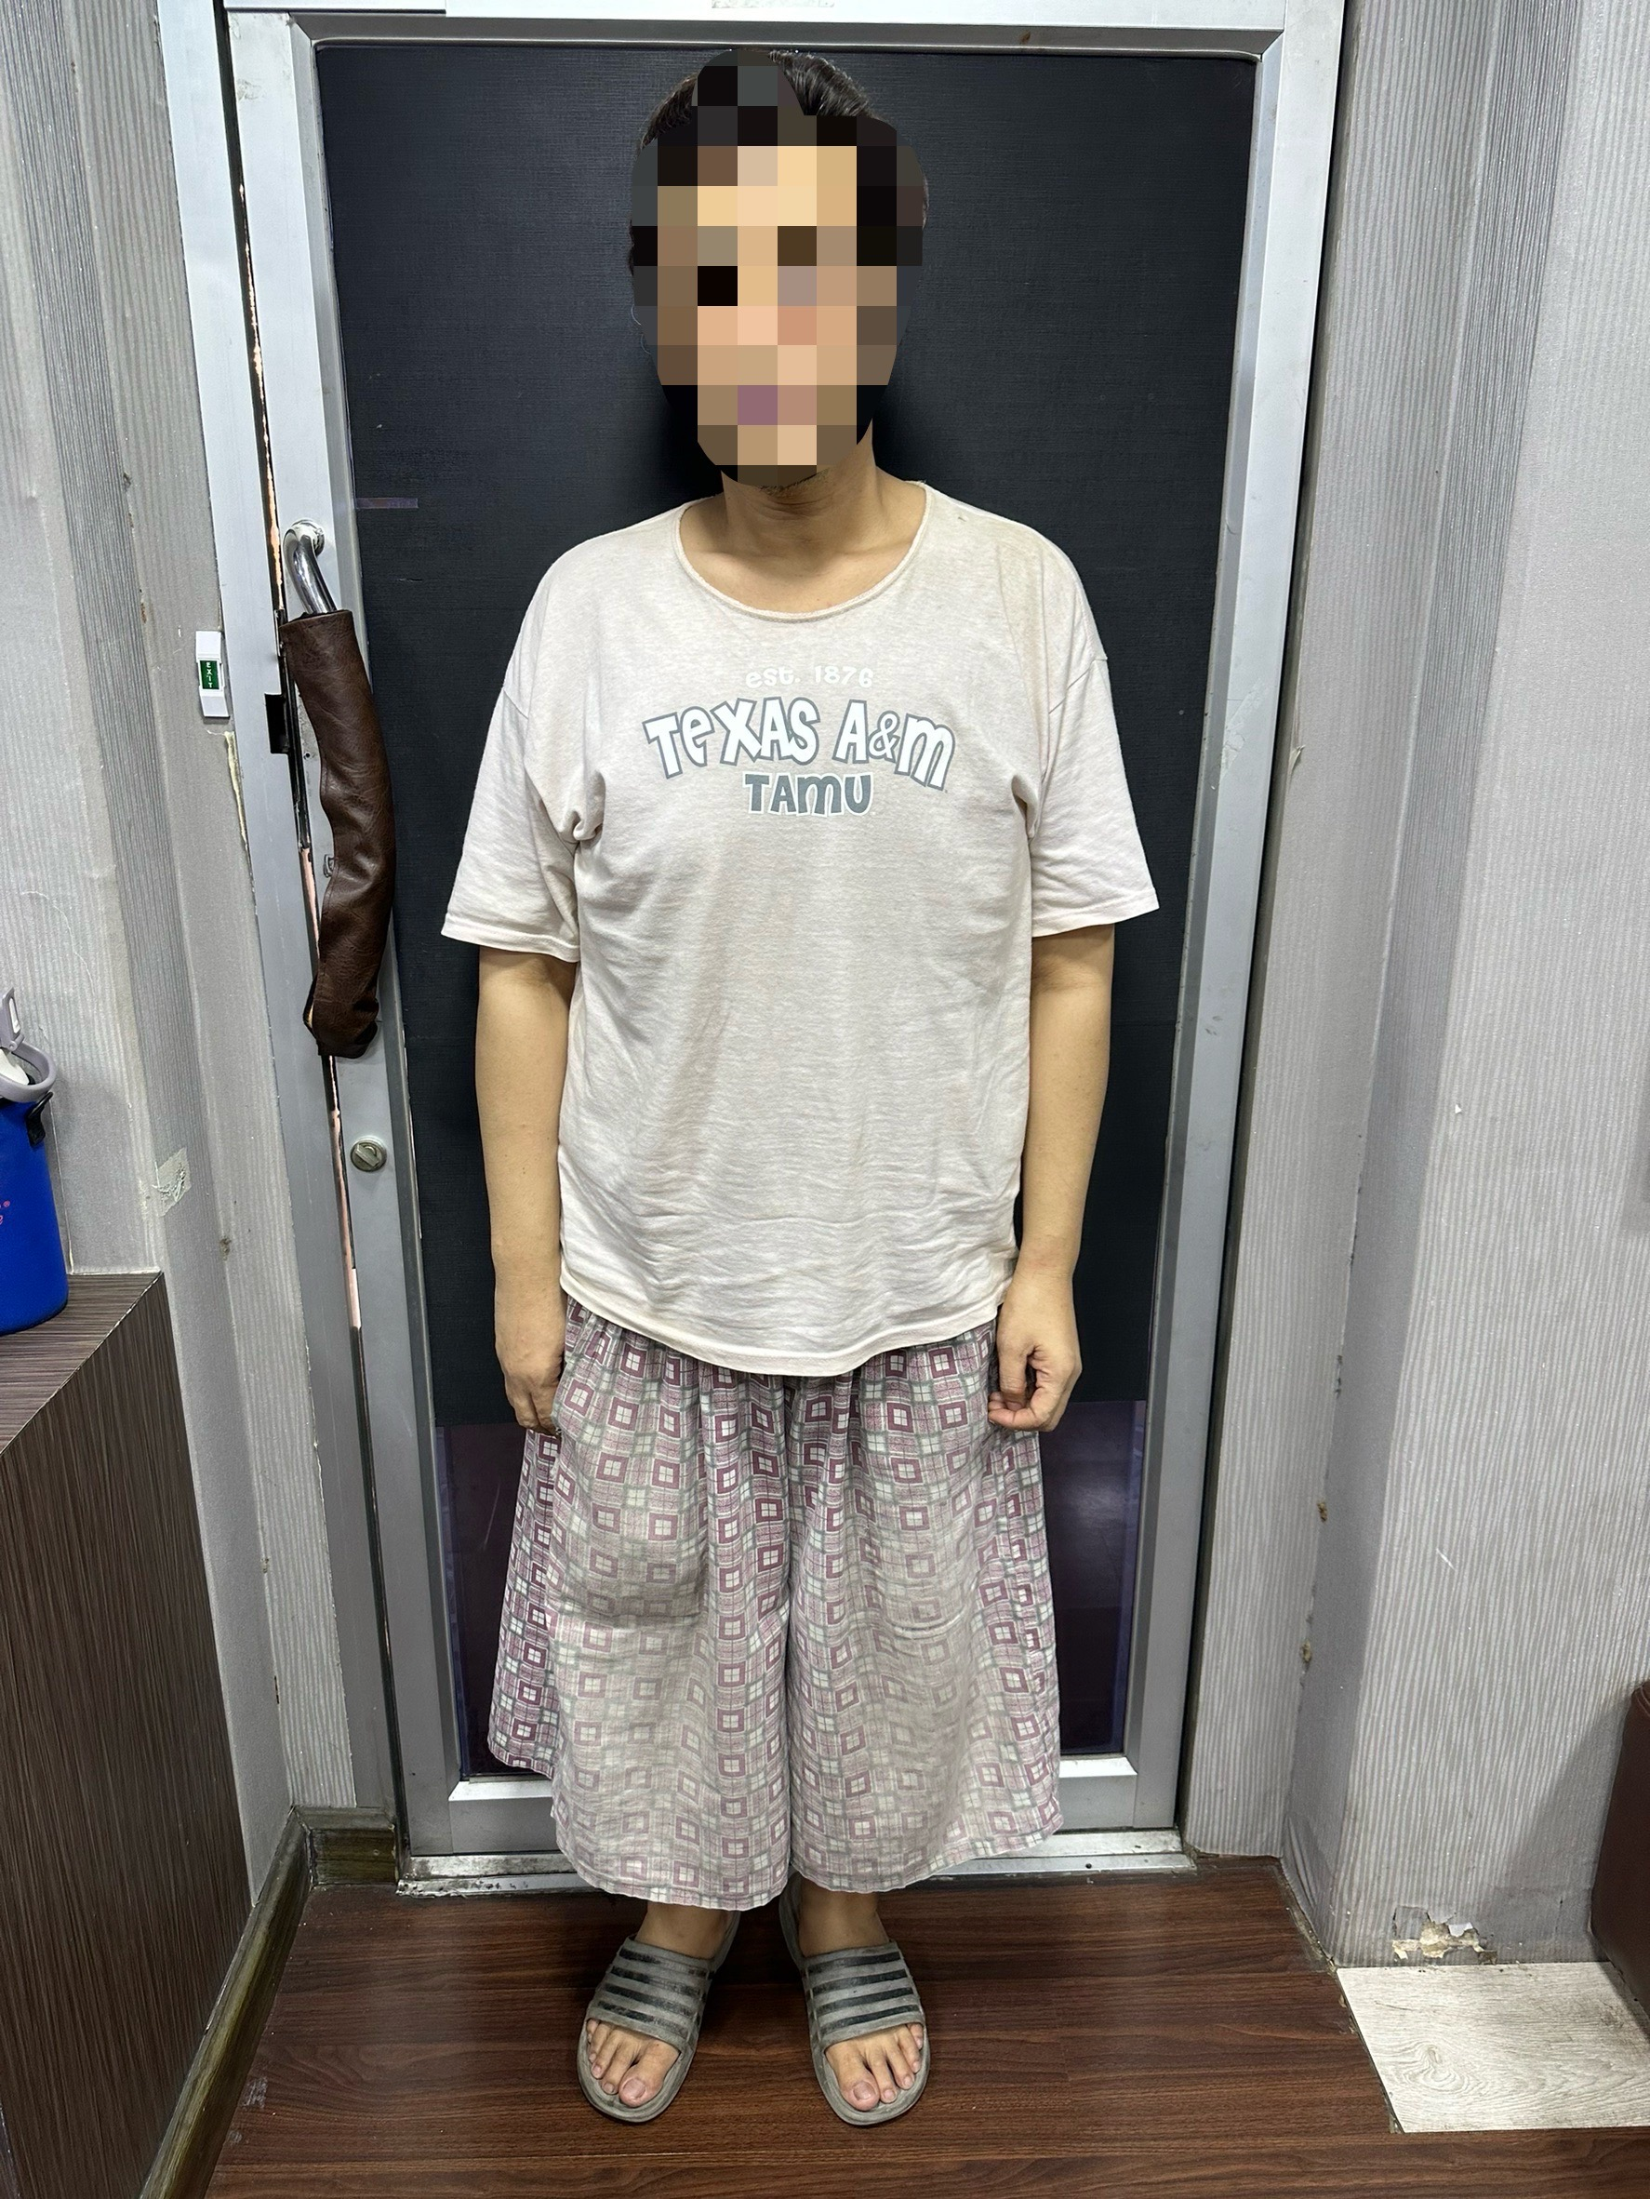

การปิดล้อมตรวจค้นบริเวณตลาดยอดพิมาน
แขวงบูรพาภิรมย์ เขตพระนคร กรุงเทพมหานคร
1.2 โครงการ/กิจกรรม : การปิดล้อมตรวจค้นบริเวณร้านขายของชำบนทางเท้า ถนนสะพานพุทธ แขวงบูรพาภิรมย์ เขตพระนคร กรุงเทพมหานคร
รายละเอียด : โครงการนี้มีวัตถุประสงค์เพื่อกวดขันจับกุมดำเนินคดีผู้กระทำผิดเกี่ยวกับยาเสพติดโดยให้เจ้าหน้าที่สืบสวนลงพื้นที่ตรวจสอบและสืบสวนติดตามพฤติการณ์บุคคลและสถานที่ซึ่งปรากฏเป้าหมายบุคคลหรือชุมชนเป้าหมายในพื้นที่แพร่ระบาดยาเสพติดอย่างต่อเนื่อง
ระยะเวลา : 1 ตุลาคม 2566 - 30 กันยายน 2567
หน่วยงานรับผิดชอบ : ฝ่ายสืบสวน สถานีตำรวจนครบาลพระราชวัง
ผลการปฏิบัติ : เมื่อวันที่ 29 กุมภาพันธ์ 2567 ได้มีการจับกุมตัวผู้ต้องหา “มี ยาเสพติดให้โทษประเภท 1 (เมทแอมเฟตามีนหรือยาไอซ์) ไว้ในครอบครองโดยไม่ได้รับอนุญาต และเสพยาเสพติดให้โทษประเภท 1 (เมทแอมเฟตามีนหรือยาไอซ์) โดยฝ่าฝืนต่อกฎหมาย” จำนวน 1 ราย พร้อมของกลาง จำนวน 2 รายการ ดังนี้
- ยาเสพติดให้โทษประเภท 1 (เมทแอมเฟตามีนหรือยาไอซ์) (น้ำหนักเฉพาะสารไอซ์ 0.36 กรัม) บรรจุในถุงแบบดึงเปิดกดปิด
- ยาเสพติดให้โทษประเภท 1 (เมทแอมเฟตามีนหรือยาบ้า) จำนวน 3 เม็ด สีแดง อักษร WY บรรจุในถุงแบบดึงเปิดกดปิด
ผลการตรวจปัสสาวะพบว่ามีสารเสพติดให้โทษประเภท ที่ 1 (เมทแอมเฟตามีนหรือยาไอซ์) ในปัสสาวะ เจ้าหน้าที่ ฯ จึงได้แจ้งข้อกล่าวหาและสิทธิให้ทราบ และนำตัวผู้ถูกจับกุมพร้อม ของกลางส่งพนักงานสอบสวน สถานีตำรวจนครบาลพระราชวัง เพื่อดำเนินคดีตามกฎหมายต่อไป

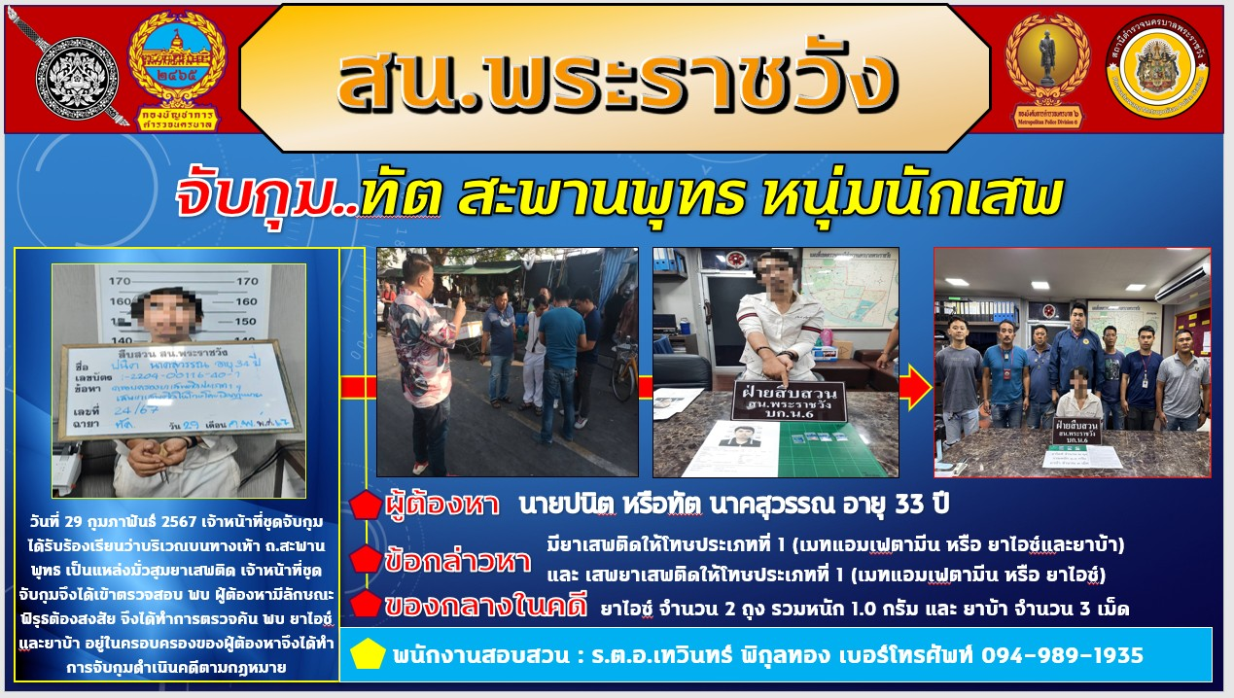

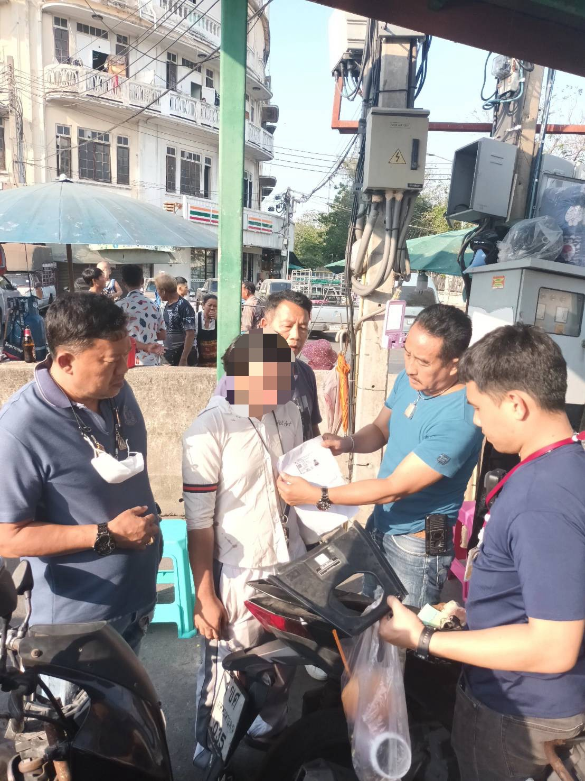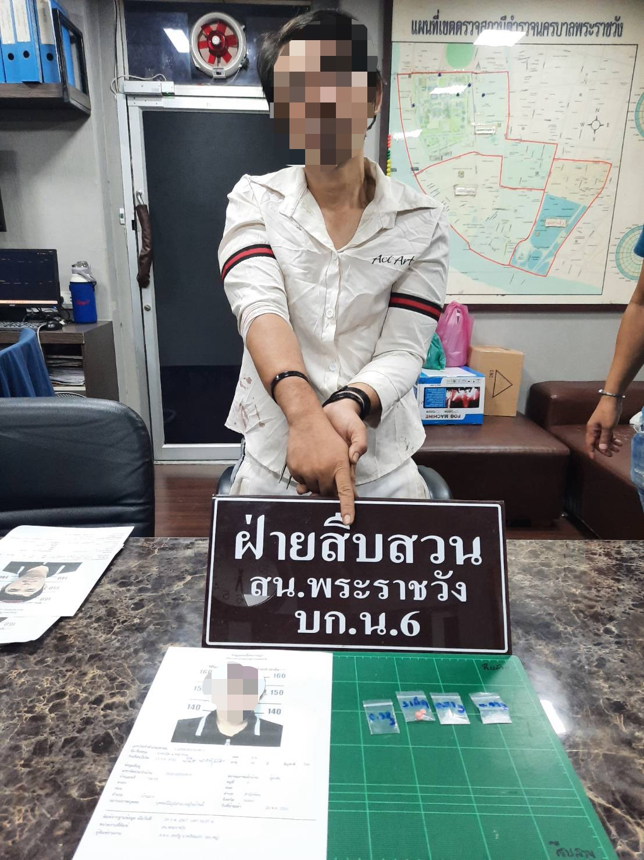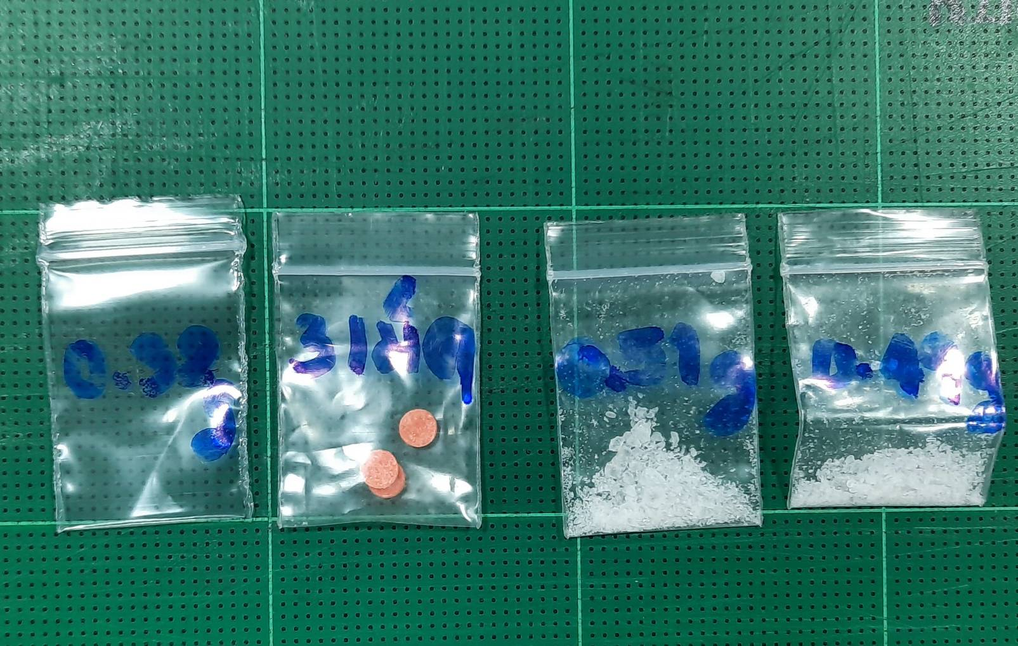

การปิดล้อมตรวจค้นบริเวณร้านขายของชำบนทางเท้า ถนนสะพานพุทธ แขวงบูรพาภิรมย์ เขตพระนคร กรุงเทพมหานคร

รายงานการปฏิบัติราชการประจำเดือน
ข้อมูล ณ วันที่ 26 มีนาคม 2567

รายงานการปฏิบัติราชการประจำเดือนกุมภาพันธ์
ประจำปีงบประมาณ พ.ศ.2567
ฝ่ายสืบสวน สถานีตำรวจนครบาลพระราชวัง

2. การจับกุมตัวตามหมายจับ

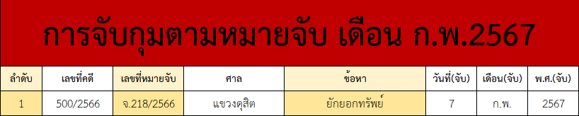

โครงการ/กิจกรรม : สืบสวนติดตามหมายจับคดีค้างเก่า
รายละเอียด : สถานีตำรวจนครบาลพระราชวัง ได้จัดตั้งศูนย์ปฏิบัติการสั่งการและควบคุมการปฏิบัติการบริหารจัดการหมายจับค้างเก่า และได้แต่งตั้งเจ้าหน้าที่สืบสวน ตาม คำสั่งงานสืบสวนที่ 2/2567 เรื่อง มอบหมายให้ข้าราชการตำรวจ สืบสวนติดตามหมายจับคดีค้างเก่า ในการเร่งรัดการสืบสวนจับกุมคนร้าย และคดีที่มีผลกระทบต่อการดำรงชีวิตของประชาชน เพื่อรักษาความปลอดภัยในชีวิตและทรัพย์สินให้แก่ประชาชน
ระยะเวลา : 1 ตุลาคม 2566 - 30 กันยายน 2567
หน่วยงานรับผิดชอบ : ฝ่ายสืบสวน สถานีตำรวจนครบาลพระราชวัง
ผลการปฏิบัติ : ช่วงวันที่ 1 กุมภาพันธ์ 2567 ถึงวันที่ 29 กุมภาพันธ์ 2567 เจ้าหน้าที่สืบสวนชุดจับกุมได้ร่วมกันสืบสวนจับกุมผู้กระทำความผิดตามหมายจับค้างเก่า ใน วันที่ 7 กุมภาพันธ์ 2567 ได้มีการจับกุมตัวผู้ต้องหา 1 หมาย ตามหมายจับศาลแขวงดุสิต ที่ จ.218/2566 ลงวันที่ 21 พฤศจิกายน 2566 โดยต้องหาว่ากระทำความผิดฐาน “ยักยอกทรัพย์”
เจ้าหน้าที่แสดงหมายจับของศาลแขวงดุสิตให้ผู้ต้องหาดูและได้อ่านให้ฟังแล้ว ผู้ต้องหายอมรับว่าเป็นบุคคลตรงตามหมายจับนี้จริง และไม่เคยถูกจับหรือมอบตัวตามหมายจับนี้มาก่อน จึงได้แจ้งสิทธิ์และข้อกล่าวหาตามหมายจับให้ทราบ และนำตัวผู้ต้องหามาจัดทำบันทึกจับกุมและดำเนินการส่งพนักงานสอบสวน สถานีตำรวจภูธรพุทธมณฑล เพื่อดำเนินคดีตามกฎหมายต่อไป
การจับกุมในครั้งนี้ เจ้าพนักงานชุดจับกุมดำเนินการตาม พ.ร.บ.ป้องกันและปราบปรามการทรมานและการกระทำให้สูญหาย พ.ศ.2565 มาตร 22 และเจ้าพนักงานตำรวจผู้ทำการจับกุมได้กระทำการภายใต้อำนาจของกฎหมาย และเคารพต่อสิทธิเสรีภาพตามรัฐธรรมนูญของผู้ถูกจับเป็นอย่างดี มิได้กระทำการใดๆ อันเป็นการล่วงละเมิดสิทธิเสรีภาพของผู้ถูกจับโดยฝ่าฝืนต่อกฎหมาย มิได้มีการบังคับขู่เข็ญ ทำร้ายร่างกาย หรือใช้อุบายหลอกลวงด้วยประการใดให้ผู้ถูกจับต้องยอมจำนนให้การโดยไม่เต็มใจ และมิได้เรียกร้องเอาทรัพย์สิน หรือเบียดบัง ยักยอกเอาทรัพย์มีค่าของผู้หนึ่งใด

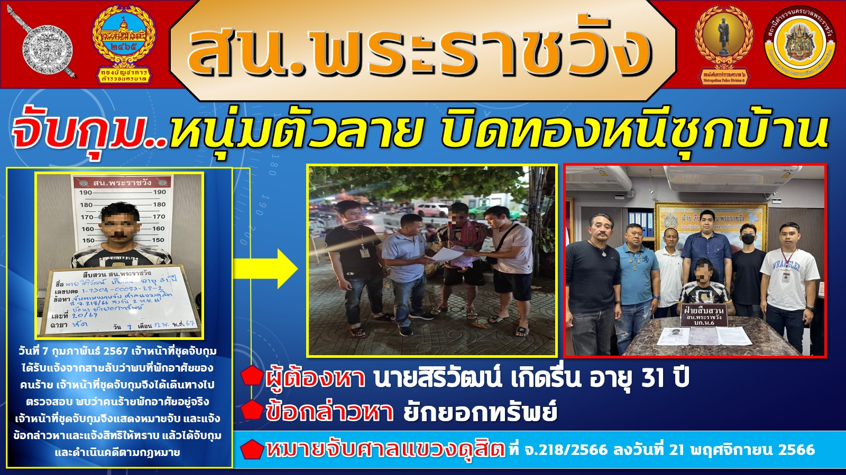

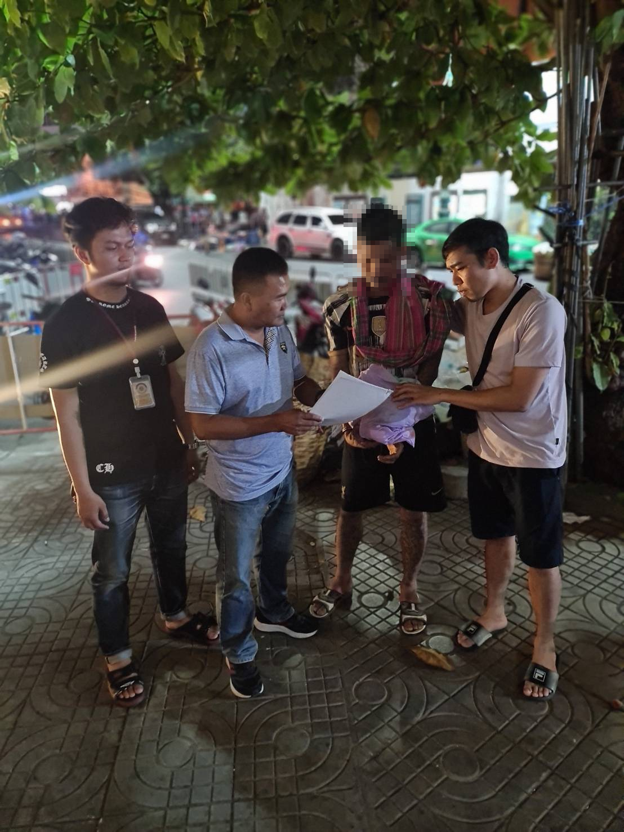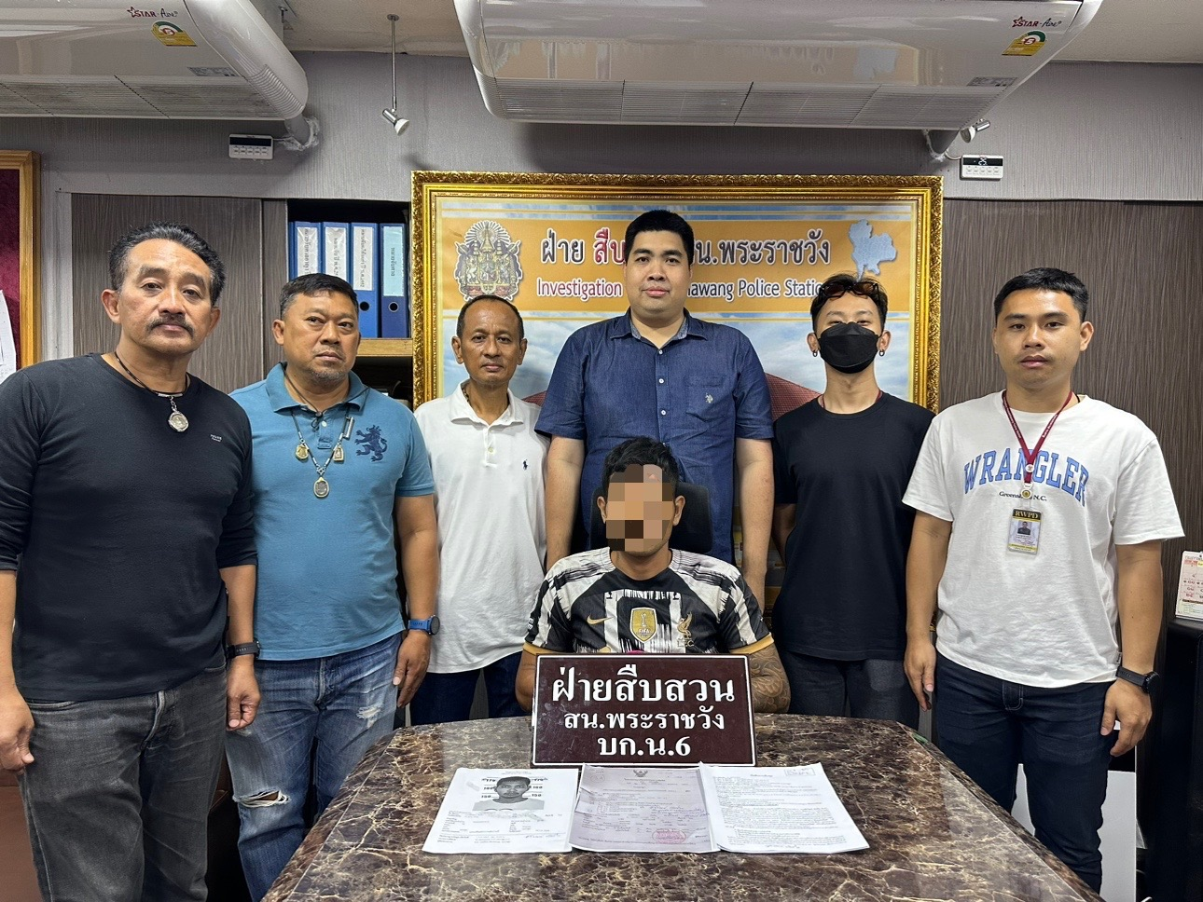

รายงานการปฏิบัติราชการประจำเดือน
ข้อมูล ณ วันที่ 26 มีนาคม 2567

รายงานการปฏิบัติราชการประจำเดือนกุมภาพันธ์
ประจำปีงบประมาณ พ.ศ.2567
ฝ่ายสืบสวน สถานีตำรวจนครบาลพระราชวัง

3. ศูนย์ช่วยเหลือนักท่องเที่ยว
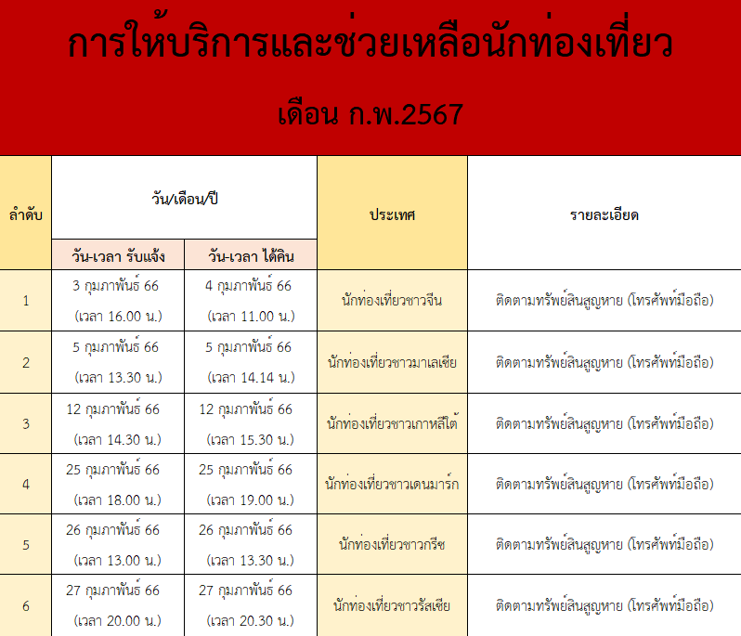
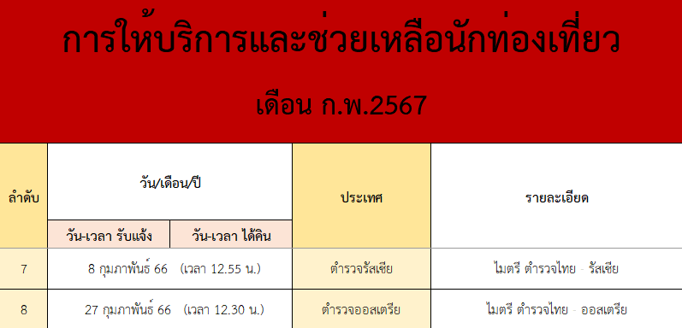
โครงการ/กิจกรรม : ศูนย์ช่วยเหลือนักท่องเที่ยว สถานีตำรวจนครบาลพระราชวัง
รายละเอียด : ด้วย สถานีตำรวจนครบาลพระราชวัง มีหน้าที่ดูรักษาความปลอดภัยและความสงบเรียบร้อยบริเวณพระบรมมหาราชวัง วัดพระศรีรัตนศาสดาราม (วัดพระแก้ว) และวัดพระเชตุพนวิมลมังคลาราม (วัดโพธิ์) ซึ่งเป็นสถานที่ท่องเที่ยวที่ตั้งอยู่ในเขตพื้นที่ความรับผิดชอบของสถานีตำรวจนครบาลพระราชวัง จึงได้ก่อตั้ง ศูนย์ช่วยเหลือนักท่องเที่ยว ขึ้น โดยมอบหมายให้เจ้าหน้าที่ตำรวจที่เกี่ยวข้องเป็นผู้ปฏิบัติหน้าที่ดูแลรักษาความปลอดภัยด้วยการเฝ้าระวัง ป้องกันเหตุอาชญากรรมในพื้นที่สุ่มเสี่ยง และให้ความช่วยเหลือแก่นักท่องเที่ยวที่ต้องการความช่วยเหลือในการติดตามสืบสวนทรัพย์สินที่ สูญหายระหว่างการท่องเที่ยว เพื่อสร้างความเชื่อมั่นด้านความปลอดภัย ในชีวิตและทรัพย์สิน และอำนวยความสะดวกให้แก่นักท่องเที่ยวที่เดินทางมาเยี่ยมชมสถานที่ท่องเที่ยวดังกล่าว
ระยะเวลา : 1 ตุลาคม 2566 - 30 กันยายน 2567
หน่วยงานรับผิดชอบ : ฝ่ายสืบสวน สถานีตำรวจนครบาลพระราชวัง
ผลการปฏิบัติ : ช่วงวันที่ 1 กุมภาพันธ์ 2567 ถึงวันที่ 29 กุมภาพันธ์ 2567 มีการให้ความช่วยเหลือในการติดตามสืบสวนทรัพย์สินให้แก่นักท่องเที่ยว จำนวน 2 ราย ดังนี้
- วันที่ 3 กุมภาพันธ์ 2567 เวลาประมาณ 16.00 น.
เมื่อวันที่ 3 กุมภาพันธ์ 2567 เวลาประมาณ 16.00 น. ได้มีนักท่องเที่ยวชาวจีนเดินทางมาห้องสืบสวน สถานีตำรวจนครบาลพระราชวัง เพื่อขอความช่วยเหลือ โดยแจ้งว่าตนได้ทำโทรศัพท์มือถือ ยี่ห้อไอโฟนหล่นบนรถแท๊กซี่
เจ้าหน้าที่ฝ่ายสืบสวนได้ตรวจสอบผ่านกล้องวงจรปิดและติดตามแท็กซี่คันดังกล่าว คนขับรถแท๊กซี่แจ้งว่า นักท่องเที่ยวชาวจีนได้ทำโทรศัพท์ของตนหล่นบนรถแท๊กซี่จริง ฝ่ายสืบสวนจึงได้แจ้งให้คนขับแท๊กซี่นำโทรศัพท์ที่หล่นดังกล่าวมาคืน
ต่อมาวันที่ 4 กุมภาพันธ์ 2567 เวลา 11.30 น. คนขับรถแท็กซี่ได้นำโทรศัพท์มือถือคืนนักท่องเที่ยวชาวจีนที่ห้องสืบสวน สถานีตำรวจนครบาลพระราชวัง เป็นที่เรียบร้อย

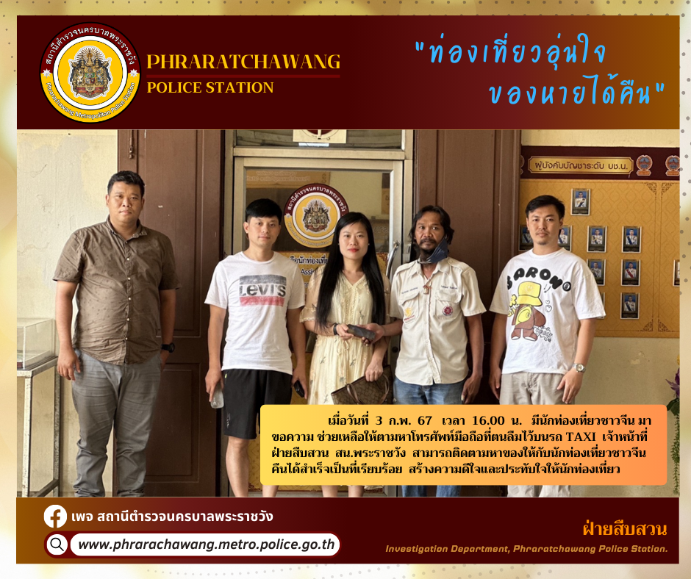

วันที่ 3 กุมภาพันธ์ 2567 เวลาประมาณ 16.00 น.
ติดตามทรัพย์สินสูญหาย (โทรศัพท์มือถือ) ให้นักท่องเที่ยวชาวจีน
- วันที่ 5 กุมภาพันธ์ 2567 เวลาประมาณ 14.00 น.
เมื่อวันที่ 5 กุมภาพันธ์ 2567 เวลาประมาณ 13.30 น. ได้มีนักท่องเที่ยวชาวจีนเดินทางมาห้องสืบสวน สถานีตำรวจนครบาลพระราชวัง เพื่อขอความช่วยเหลือ โดยแจ้งว่าตนได้ทำโทรศัพท์มือถือยี่ห้อไอโฟนหล่นหายบริเวณหน้าราชนาวีสโมสร ถนนมหาราช เวลาประมาณ 13.00 น.
เจ้าหน้าที่ฝ่ายสืบสวนจึงได้ตรวจสอบผ่านกล้องวงจรปิด พบว่ามีผู้เก็บโทรศัพท์ได้บน ถนนมหาราช ซึ่งเป็นคนขับรถสามล้อ เจ้าหน้าที่ตำรวจฝ่ายสืบสวนจึงได้แจ้งให้คนขับรถสามล้อนำโทรศัพท์ดังกล่าวมาคืนให้แก่นักท่องเที่ยว
ต่อมา เวลา 14.14 น. คนขับรถสามล้อได้นำโทรศัพท์มือถือคืนนักท่องเที่ยวชาวจีนที่ห้องสืบสวนสน.พระราชวัง เป็นที่เรียบร้อย

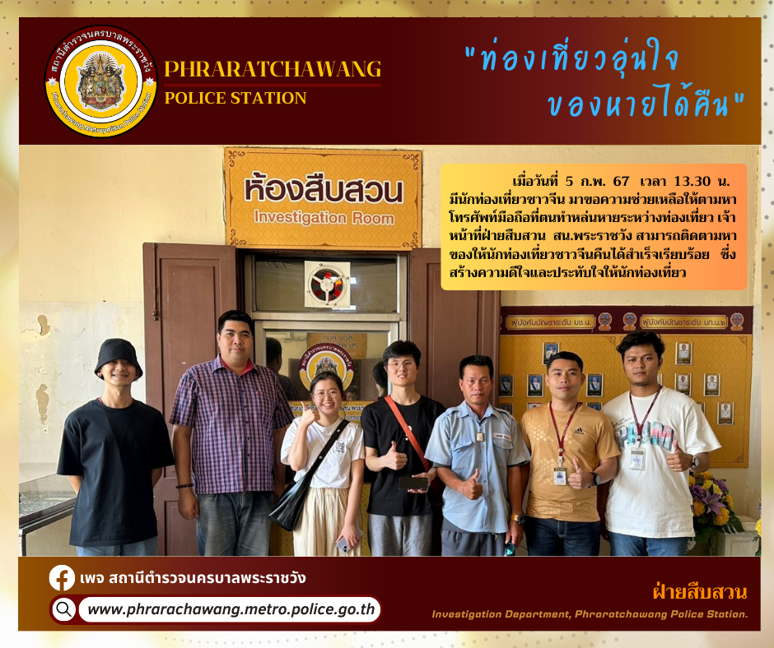

วันที่ 5 ตุลาคม 2566 เวลาประมาณ 13.30 น.
ติดตามทรัพย์สินสูญหาย (โทรศัพท์มือถือ) ให้นักท่องเที่ยวชาวจีน
- วันที่ 12 กุมภาพันธ์ 2567 เวลาประมาณ 14.00 น.
เมื่อวันที่ 12 กุมภาพันธ์ 2567 เวลาประมาณ 14.30 น. ได้มีนักศึกษามหาวิทยาลัยราชภัฏสวนสุนันทา เดินทางมาห้องสืบสวน สน.พระราชวัง เพื่อขอความช่วยเหลือเนื่องจากตนได้แจ้งว่าลืมโทรศัพท์มือถือไว้บนเบาะรถแท็กซี่ สีเขียว-เหลือง ไม่ทราบทะเบียน โดยสารจากศาลายา อ.พุทธมณฑล จ.นครปฐม มาลงที่บริเวณหน้าร้านสะดวกซื้อเซเว่นบ้านหม้อ แขวงวังบูรพาภิรมย์ เขตพระนคร กรุงเทพฯ เมื่อเวลาประมาณ 12.45 น.
จากนั้นเจ้าหน้าที่ตำรวจฝ่ายสืบสวน สน.พระราชวัง จึงได้ติดตามจากภาพกล้องวงจรปิด เพื่อสืบทราบทะเบียนและประสานกับคนขับรถแท็กซี่คันดังกล่าวโดยได้รับความร่วมมือเป็นอย่างดี พร้อมทั้งนำทรัพย์สินมาคืนแก่เจ้าของที่ห้องสืบสวน สน.พระราชวัง สร้างความดีใจและประทับใจให้แก่ผู้ขอ ความช่วยเหลือเป็นอย่างมาก

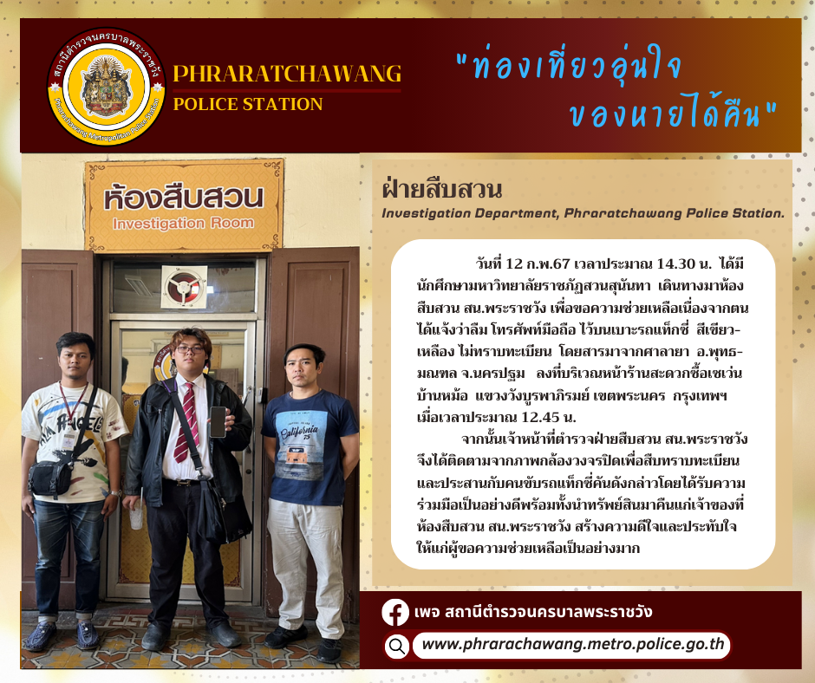

วันที่ 12 กุมภาพันธ์ 2567 เวลาประมาณ 14.00 น.
ติดตามทรัพย์สินสูญหาย (โทรศัพท์มือถือ) ให้นักศึกษาไทย
- วันที่ 25 กุมภาพันธ์ 2567 เวลาประมาณ 18.00 น.
เมื่อวันที่ 25 กุมภาพันธ์ 2567 เวลาประมาณ 18.00 น. ได้มีนักท่องเที่ยวชาวจีน เดินทางมาที่ห้องสืบสวน สถานีตำรวจนครบาลพระราชวัง เพื่อขอความช่วยเหลือ เนื่องจากตนได้โดยสารรถยนต์สาธารณะสีเขียว-เหลือง ไม่ทราบ ทะเบียน โดยสารจากตลาดโบ๊เบ๊ มาลงปลายทางที่ใต้สะพานพระปกเกล้าฯ พอถึงที่หมาย ตนไม่ได้ตรวจเช็คสัมภาระก่อนลงจากรถคันดังกล่าว จึงเดินทางมาขอ ความช่วยเหลือที่ สถานีตำรวจนครบาลพระราชวัง
จากนั้นเจ้าหน้าที่ฝ่ายสืบสวน จึงได้ติดตามทรัพย์สินจากภาพกล้องวงจรปิด เพื่อสืบทราบทะเบียนรถและประสานกับคนขับรถ โดยได้รับความร่วมมือเป็นอย่างดีพรัอมทั้งไปรับทรัพย์สินมาคืนแก่นักท่องเที่ยวที่ห้องสืบสวน สถานีตำรวจนครบาลพระราชวัง เป็นที่เรียบร้อย สร้างความดีใจและประทับใจให้กับนักท่องเที่ยว

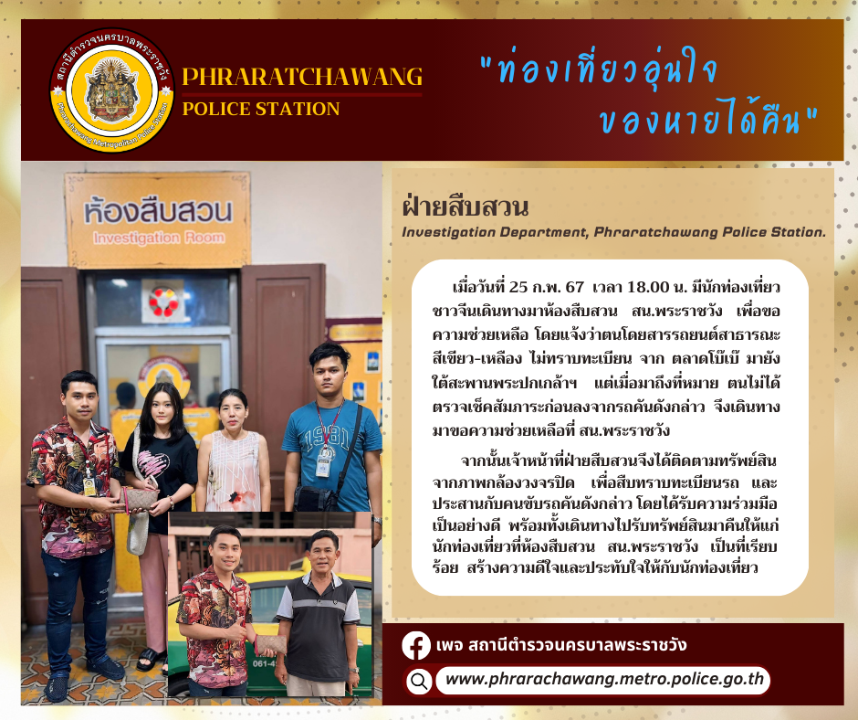

วันที่ 25 กุมภาพันธ์ 2567 เวลาประมาณ 18.00 น.
ติดตามทรัพย์สินสูญหาย (โทรศัพท์มือถือ) ให้นักท่องเที่ยวชาวไทย
- วันที่ 26 กุมภาพันธ์ 2567 เวลาประมาณ 13.00 น.
วันนี้ 26 ก.พ.67 เวลาประมาณ 13.00น. ได้มีนักท่องเที่ยวชาวไทยเดินทางมาห้องสืบสวน สถานีตำรวจนครบาลพระราชวัง เพื่อขอความช่วยเหลือ แจ้งว่าลืมโทรศัพท์มือถือไว้บนเบาะแท็กซี่ ที่โดยสารมาลงที่บริเวณสะพานหัน ถนนจักรเพชร แขวงวังบูรพาภิรมณ์ เขตพระนคร กรุงเทพฯ เมื่อเวลาประมาณ 12.30 น.
ต่อมาเจ้าหน้าที่ฝ่ายสืบสวน จึงได้ทำการตรวจสอบกล้องวงจรปิด พบรถแท็กซี่คันดังกล่าว จึงได้ประสานผู้ขับขี่รถแท็กซี่ให้นำสิ่งของที่นักท่องเที่ยวได้ลืมไว้มาส่งคืน
ต่อมาเวลา 13.30 น. ผู้ขับขี่รถแท็กซี่ได้เข้ามาที่ สถานีตำรวจนครบาลพระราชวังเพื่อนำโทรศัพท์มือถือมาคืนให้แก่นักท่องเที่ยวชาวไทยเป็นที่เรียบร้อย

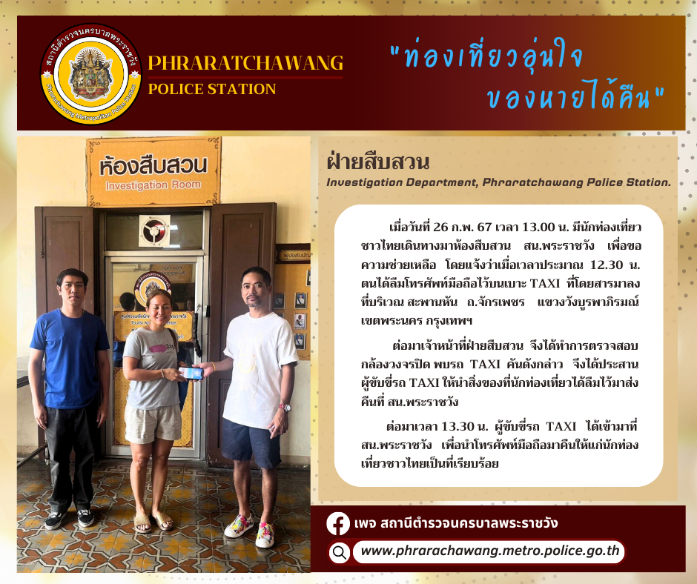

วันที่ 26 กุมภาพันธ์ 2567 เวลาประมาณ 13.00 น.
ติดตามทรัพย์สินสูญหาย (โทรศัพท์มือถือ) ให้นักท่องเที่ยวชาวไทย
- วันที่ 27 กุมภาพันธ์ 2567 เวลาประมาณ 20.00 น.
เมื่อวันที่ 27 กุมภาพันธ์ 2567 เวลา 20.00 น. มีนักท่องเที่ยวชาวจีนมาขอความช่วยเหลือ โดยแจ้งว่าตนได้ลืมกระเป๋าสตางค์ไว้บนรถ Grab Car ที่โดยสารมาลง ที่บริเวณท่าเตียน ถนนมหาราช แขวงพระบรมมหาราชวัง เขตพระนคร กรุงเทพฯ
เจ้าหน้าที่ฝ่ายสืบสวน จึงได้ทำการตรวจสอบชื่อผู้ขับขี่ในแอปพลิเคชั่น GRAB ของผู้ขอ ความช่วยเหลือ จากนั้นได้ติดต่อประสานผู้ขับขี่รถ Grab Car คันดังกล่าว เพื่อให้ตรวจสอบและนำสิ่งของที่นักท่องเที่ยวลืมไว้มาส่งคืน
ต่อมาเวลา 20.30 น. ผู้ขับขี่รถ Grab Car ได้เข้ามาที่ สน.พระราชวัง เพื่อนำกระเป๋าสตางค์มาคืนให้แก่นักท่องเที่ยวชาวจีนเป็นที่เรียบร้อย

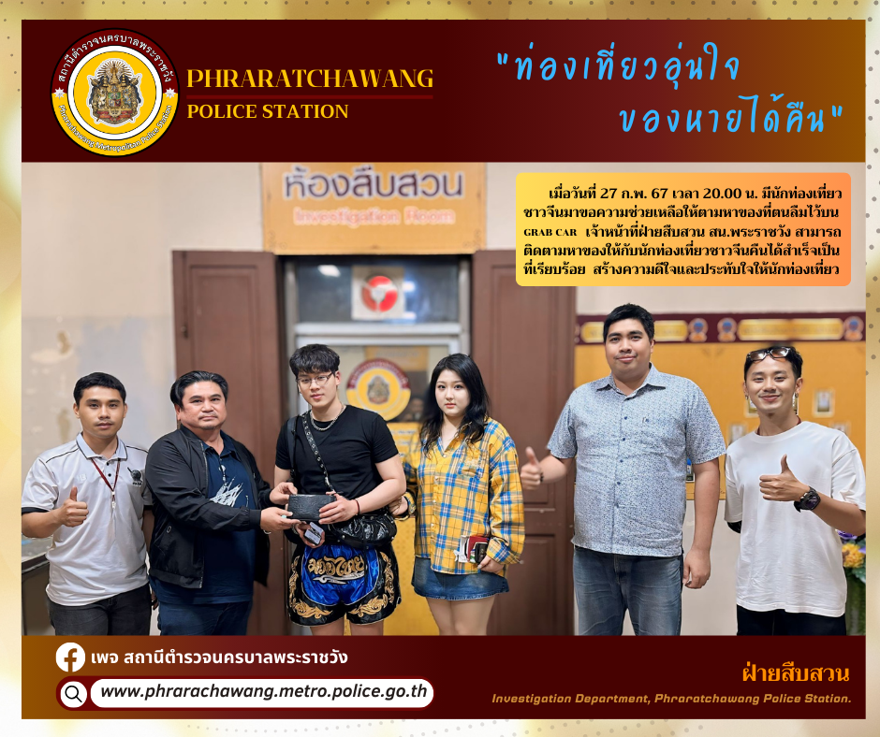

วันที่ 27 กุมภาพันธ์ 2567 เวลาประมาณ 20.00 น.
ติดตามทรัพย์สินสูญหาย (กระเป๋าสตางค์) ให้นักท่องเที่ยวชาวจีน
- วันที่ 8 กุมภาพันธ์ 2567 เวลาประมาณ 14.00 น.
เมื่อวันที่ 8 กุมภาพันธ์ 2567 เวลาประมาณ 14.00 น. ได้มีตำรวจประเทศรัสเซีย จำนวน 2 คน เดินทางมาท่องเที่ยวประเทศไทย และได้มาพบตำรวจ สถานีตำรวจนครบาลพระราชวัง เพื่อขอความช่วยเหลือ/คำแนะนำในการท่องเที่ยว และขอแลกเปลี่ยนเครื่องหมายตามทำเนียมปฏิบัติของประเทศรัสเซีย เพื่อกระชับความสัมพันธ์ของตำรวจทั้งสองประเทศ และเป็นการส่งเสริมการท่องเที่ยวให้กับประเทศไทย

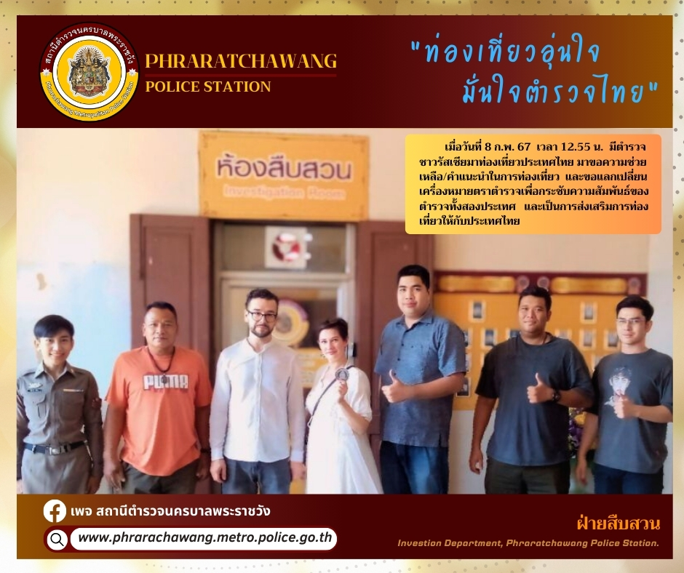

8 กุมภาพันธ์ 2567 เวลาประมาณ 12.55 น.
ไมตรีตำรวจไทย – รัสเซีย

- วันที่ 27 กุมภาพันธ์ 2567 เวลาประมาณ 12.300 น.
วันที่ 27 กุมภาพันธ์ 2567 เวลาประมาณ 12.30 น. ได้มีตำรวจประเทศออสเตรีย จำนวน 2 คน เดินทางมาท่องเที่ยวประเทศไทย และได้มาพบตำรวจ สถานีตำรวจนครบาลพระราชวัง เพื่อขอแลกเปลี่ยนเครื่องหมายตามทำเนียมปฏิบัติของประเทศออสเตรีย เพื่อกระชับความสัมพันธ์ของตำรวจทั้งสองประเทศ และเป็นการส่งเสริมการท่องเที่ยวให้กับประเทศไทย

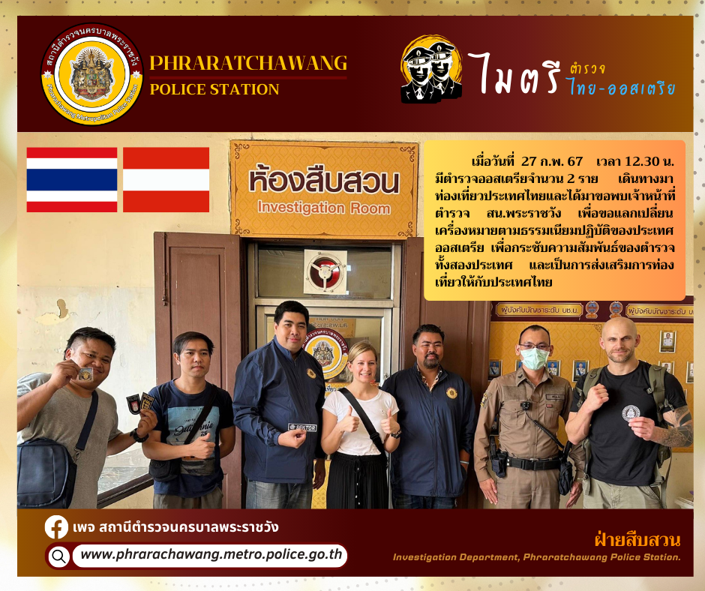

27 กุมภาพันธ์ 2567 เวลาประมาณ 12.30 น.
ไมตรีตำรวจไทย - ออสเตรีย

